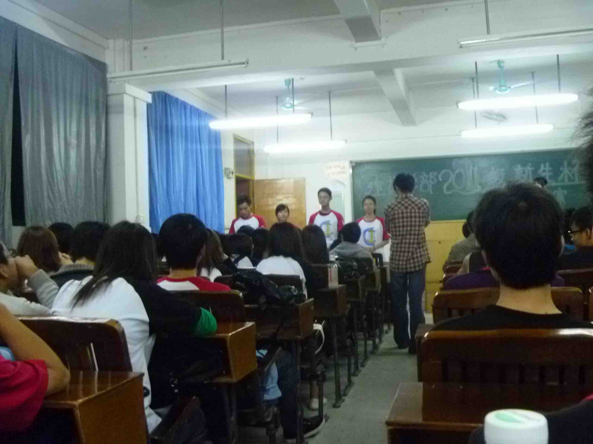
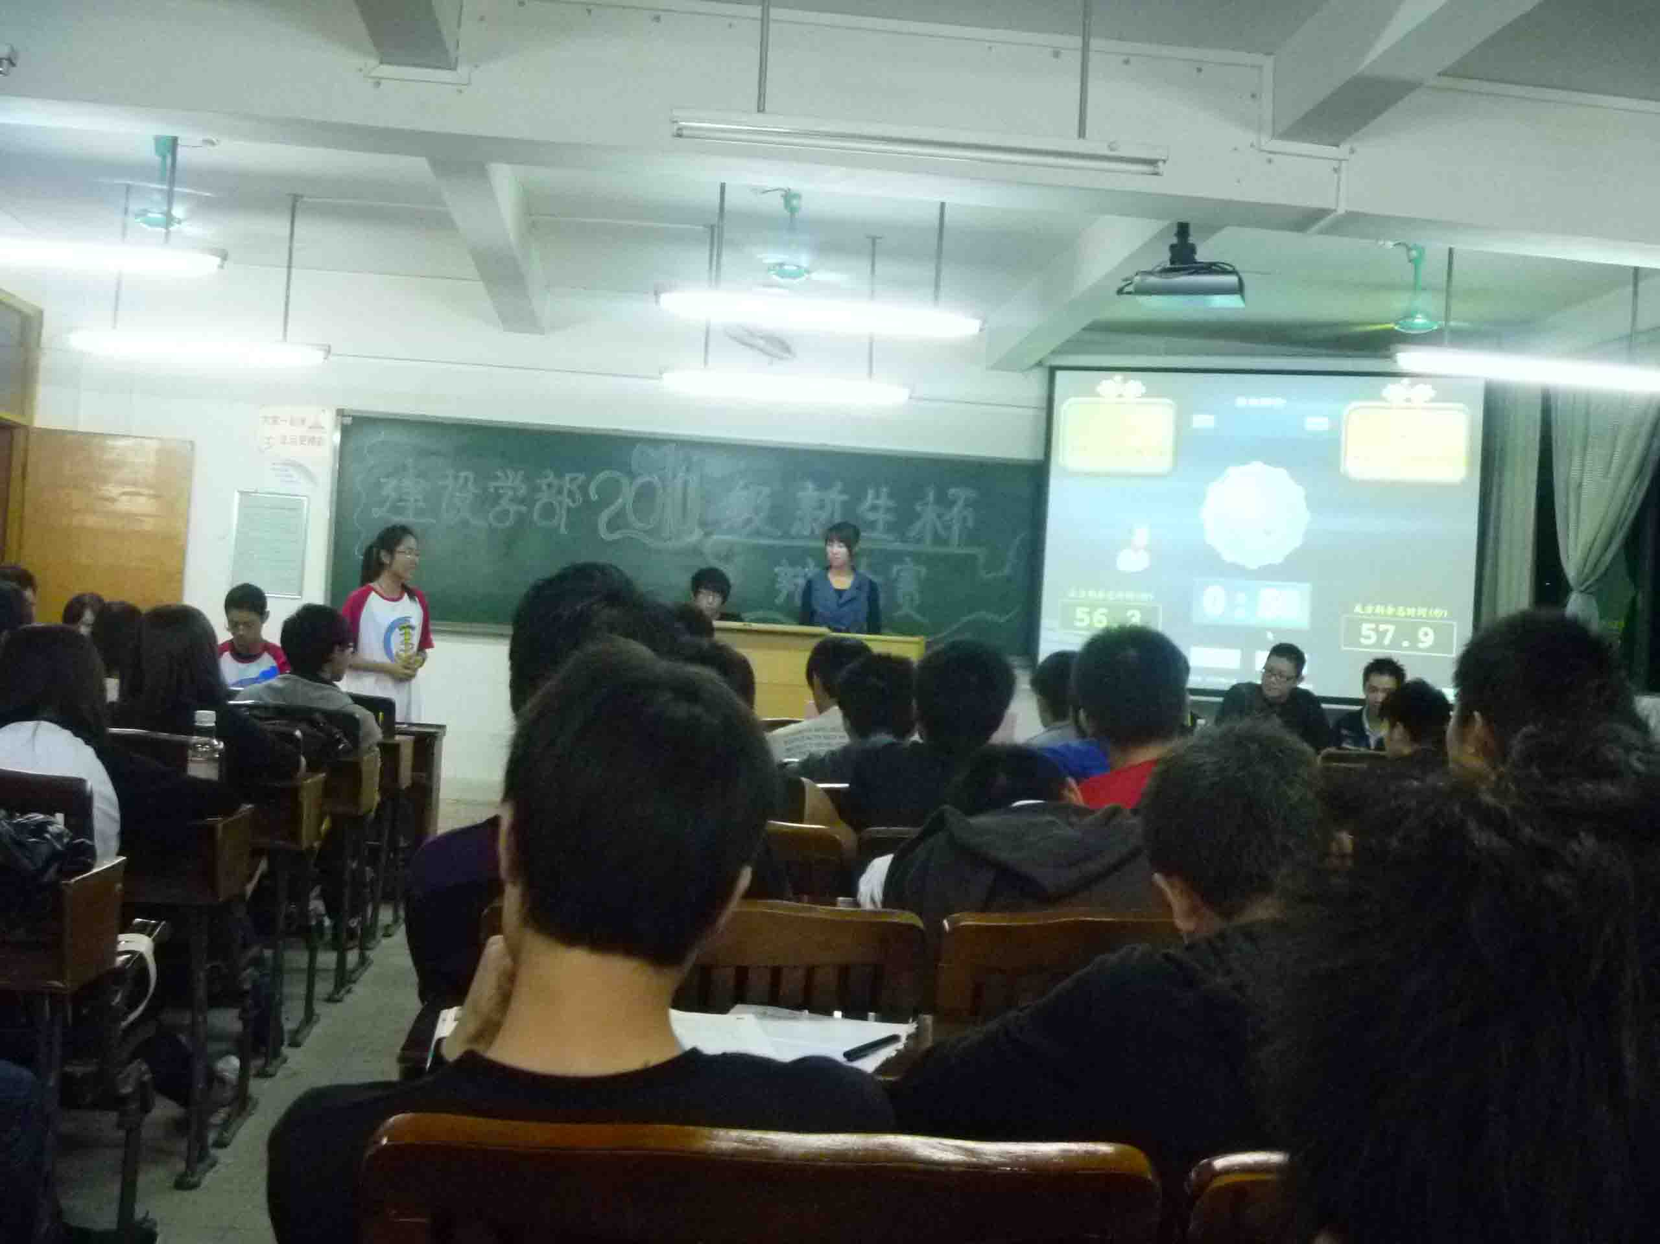
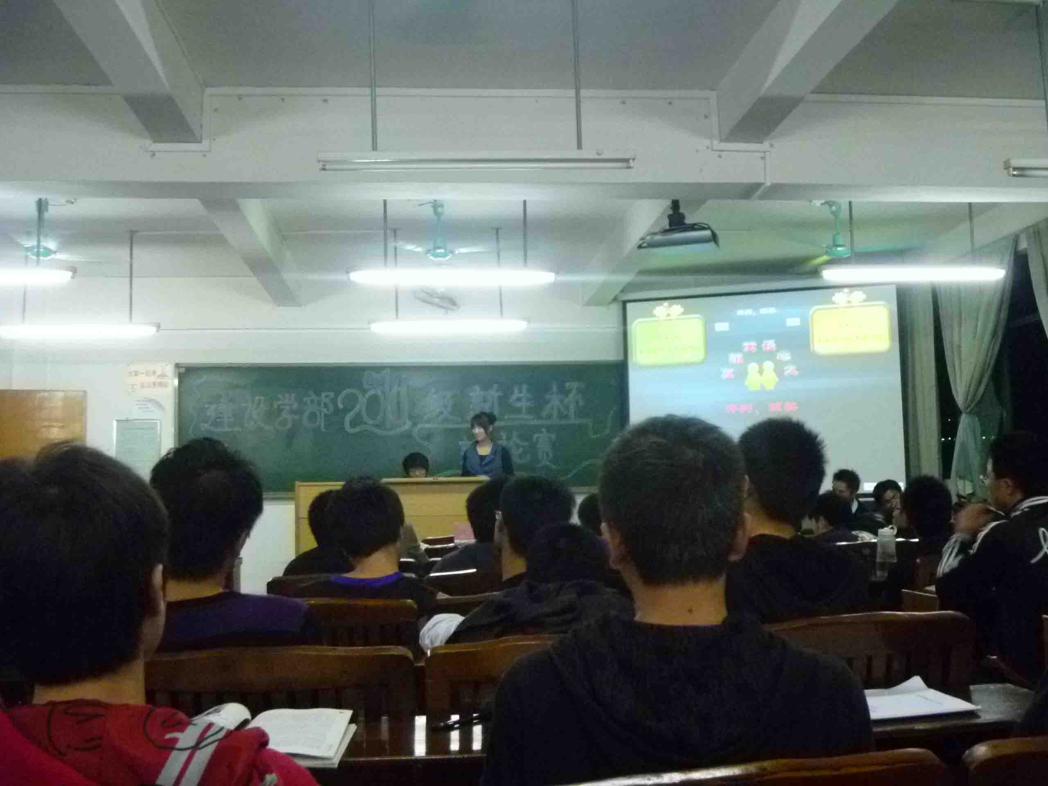
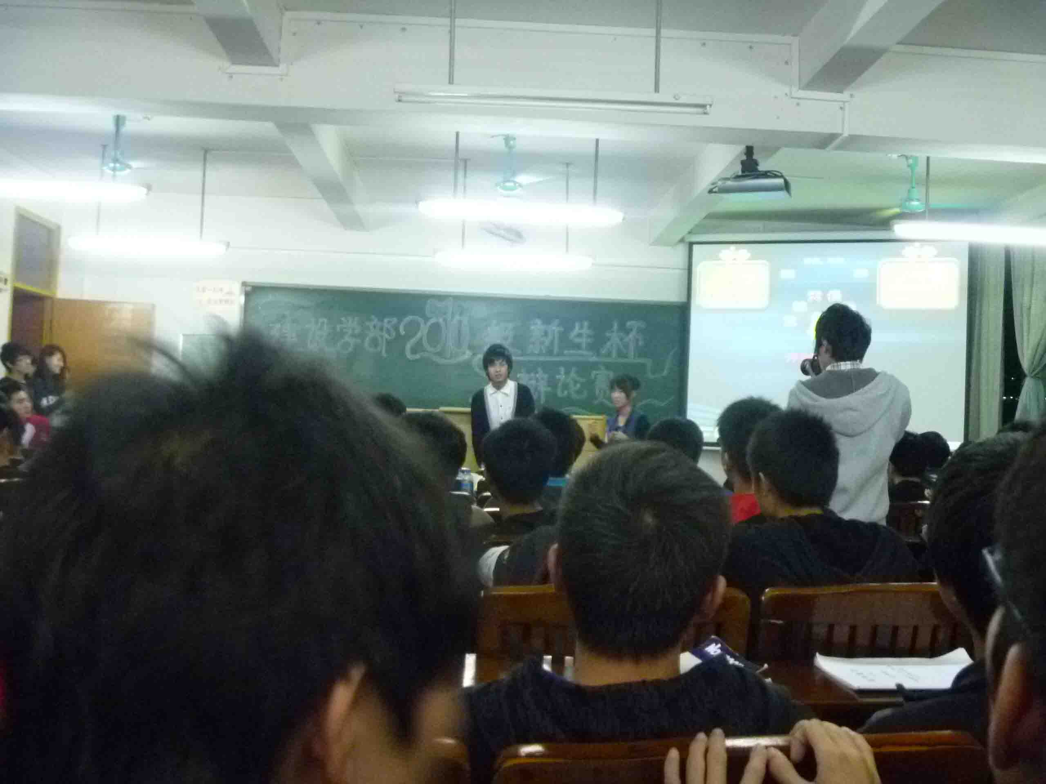
建设学部举行2010新生杯辩论赛，我们班第一场对战10给排水一班。辩论的主题是：“学历能否代表知识水平”，我班为反方。比赛有序地进行，到了第三个环节，比赛进入了高潮。双方辩得越来越激烈，场面激昂；最后我班胜出，取得了不错的成绩。经过辩论赛，我们班有了更好的磨合，加深了相互了解，增加了团队合作精神。

10土木二班2、3月份

